Программа Деловой миссии
московских инновационных предприятий в г.Сургут

16 сентября, Четверг
05-30 – Прибытие из г.Тюмени на ж/д вокзал г.Сургута, трансфер и расселение в гостинице «Нефтяник».
08-30 – Регистрация участников и СМИ и расстановка оборудования на месте проведения мероприятия – конференц-зале Сургутского Государственного университета (пр-т Ленина, 1, 3 этаж, каб 346, Зал Административного Совета).
09-15 – Открытие Деловой миссии – Пресс-конференция с участием представителей города Москвы и города Сургута, посвященная развитию экономических взаимоотношений двух городов и внедрению инновационных технологий в сфере здравоохранения.
10-00 – Кофе–брейк для участников мероприятия и приглашенных СМИ.
10-00 – 16-00 – Двухсторонние деловые встречи, ознакомительно-обучающие семинары с представителями сургутских учреждений здравоохранения и специалистами профильных городских административных структур. Место проведения – Многофунциональный зал Театра Сургутского государственного университета (пр-т Ленина, 1).

17 сентября, Пятница
10-00 – 11-30 – Семинар с участием представителей Комитета по здравоохранению Администрации города Сургута.
11-30 – 16-30 –
А) Переговорный тур по сургутским компаниям и учреждениям, с которыми прошла встреча 16.09.2010г. и принято решение продолжить переговоры в их офисах, и с теми, кто был заинтересован во встрече, но по каким-либо причинам не смог посетить мероприятие.
Б) Презентации разработок и продуктов руководителям и специалистам тюменских учреждений здравоохранения и профильных областных и городских административных структур.
19-20 – Время вылета в Москву. Рейс ЮТ-246

Получить дополнительную информацию по программе Деловой миссии, а также оперативно решить возникающие проблемы по участию в проекте Вы можете, позвонив по телефонам: (495) 234-53-89, (903) 622 21 77, а также по e-mail: murilkin@imcn.ru.
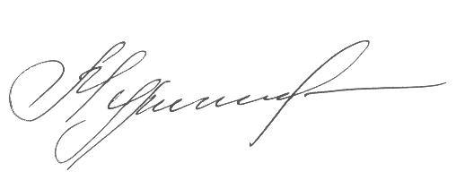

С уважением, | Константин Мурилкин  Руководитель проекта

